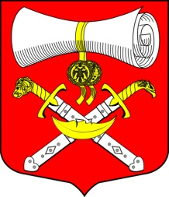

РОССИЙСКАЯ ФЕДЕРАЦИЯ
СОВЕТ ДЕПУТАТОВ МУНИЦИПАЛЬНОГО ОБРАЗОВАНИЯ
ХВАЛОВСКОЕ СЕЛЬСКОЕ ПОСЕЛЕНИЕ
ВОЛХОВСКОГО МУНИЦИПАЛЬНОГО РАЙОНА
ЛЕНИНГРАДСКОЙ ОБЛАСТИ
ЧЕТВЕРТОГО СОЗЫВА

РЕШЕНИЕ
от 05 октября 2021 года № 48

Об отмене решения совета депутатов муниципального образования
Хваловское сельское поселение №38 от 06 августа «О принятии Устава муниципального образования Хваловское сельское поселение Волховского муниципального района Ленинградской области в новой редакции во втором чтении

В связи с возвращением Министерством юстиции по Ленинградской области Устава муниципального образования Хваловское сельское поселение Волховского муниципального района Ленинградской области в новой редакции на доработку, совет депутатов МО Хваловское сельское поселение
решил:

1. Отменить решение совета депутатов муниципального образования
Хваловское сельское поселение №38 от 06 августа «О принятии Устава муниципального образования Хваловское сельское поселение Волховского муниципального района Ленинградской области в новой редакции во втором чтении
2. Контроль за исполнением настоящего решения возложить на главу муниципального образования Хваловское сельское поселение Волховского муниципального района Ленинградской области Аникина Н.А.
3. Решение вступает в силу с момента его опубликования.

Глава муниципального образования
Хваловское сельское поселение Н.А.Аникин

